

研究生课程小组报告

章或节名称： 软件安全分析与设计

学 院： 信息科学技术学院
学 系： 计算机科学系
专 业： 电子信息
课程名称： 高级软件工程
学生姓名（学号）： 王泽平（202234262085）、
喻诗祺（202234261151）、梁朋珞（202234261064）、刘 晨（202234261050）、杨劲鹏（202234261045）

授课教师： 孙玉霞

2023 年 04 月 10 日
- 小组成员的任务分工（含演讲和报告）
姓名 | 任务分工
王泽平 | 实例分析和小组报告撰写
喻诗祺 | 课后作业和作业设计
梁朋络 | PPT的制作和优化
刘 晨 | PPT讲解和优化
杨劲鹏 | PPT讲解和优化
- 新的“实例分析”
（自行设计一个有关章节内容的“实例分析”，图文并茂，文字不少于800字，并标明参考文献。）
- 示例描述
网上购物商城是基于 java 技术研发的电子商务管理平台，以其稳定、安 全、高效、跨平台等多方面的优点，统一在后台进行管理，系统拥有页面显示速 度快，并发量高等优点。网上购物商城为大、中、小企业提供一个安全、高效、强大的电子商务解决方案，协助企业快速构建电子商务平台，拓展企业销售渠道。
- 实例分析

2.1明确安全目标
1.数据安全：保护用户个人信息和交易数据不被未经授权的第三方访问。2.交易安全：确保用户的付款信息和资金安全。3.网站安全：防止网站被黑客攻击、病毒感染等。4.隐私保护：保护用户的隐私信息不被泄露。5.抗欺诈：防止诈骗行为，如虚假交易、身份冒用等。6.数据合法性：确保网站数据的合法性和完整性。7.用户访问控制：控制用户的访问权限，确保只有经过认证的用户才能访问敏感数据。这些目标是网上购物商城的安全基础，实现这些目标需要采用多种安全措施，如加密技术、认证技术、日志监控、漏洞扫描等。

2.2系统概要分析
由于网络商城的特点，整个系统会频繁与数据库交互，网上购物商城，必须要满足比其它购物系统更多的要求。故在设计时必须达到以下几个目标：全面展示购物中心所有商品，并可展示最新商品及特价商品。顾客可快捷地进行商品信息查询，会员可以随时修改自己的基本资料。实现网上购物功能。实现商品销售排行功能，以方便顾客了解本购物中心内的热销商品及帮助企业领导者做出企业营销方案。商城公告公布购物中心内的最新信息。顾客可以随时査看自己的订单信息。对顾客输入的数据，系统进行严格的数据检验，尽可能排除人为的错误。系统最大限度地实现了易维护性和易操作性，系统运行 稳定、安全可靠。接下来描述的是一个大大简化了的网上购物系统的设计,它只包含登录验证模块、商品模块和订票模块。

2.3系统功能分解
在本网上购物系统中，所包含的模块可以分为三大部分，分别为：商品模块、 订单模块和用户模块。网上商城功能模块机构如图2.1所示：
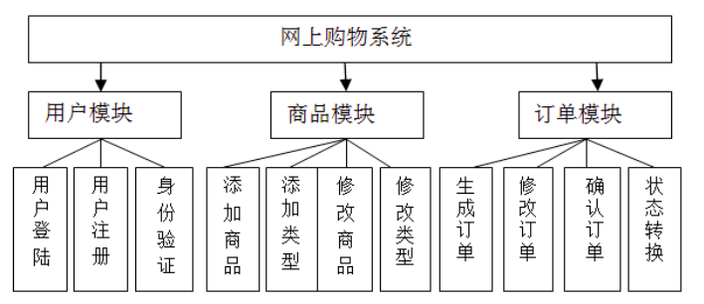
图2.1 网上商城功能模块机构

2.3.1用户注册/登录
用户注册：生成一个新的用户名和密码，要求用户名不能是注册过的真实的邮件地址，此处通过封装的一个验证插件首先页面的动态验证，设计基于密码的存储加密存储。完成注册后，生成一个邮箱验证功能，以确定邮箱的真实性，系统随机生成一个字符串，此字符串 输入到验证框，如果匹配，则予以通过验证，然后才能享受购物的所有需求。此处发送邮箱，使用了一个外部包，需要自行提供服务器地址。用户登录：用户在首页面完成登录，登录后状态维护使用的是 session机制，当然，用户还可以点击退出，只需要清空 session 中所存储的对象即可。用户注册登陆流程如图2.2所示：

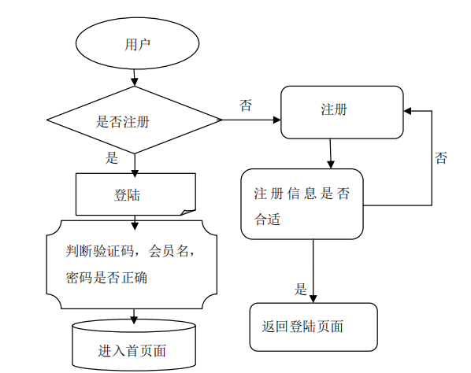
图2.2 用户注册登陆流程

2.3.2商品模块
商品模块事实上由许多部分组成，内容纵横前台和后台，是整个系统的关键部分之一。
首先在用户登入系统后，可以注册成为会员，然后用户可以对自己的资料进行修改，在对物品的浏览中，可以搜索物品，并选购商品，在添加至购物车中，在进行付款，完成购物，而在商品模块中，最主要的是管理员的权限，管理员可以进行对会员的管理，商品的管理，新闻管理，广告链接，退出返回等，管理员对浏览页面的信息进行新闻的增删查改工作，这样用户可以在一进入系统就可看到最新的商品新闻信息，同时管理员对商品进行添加和修改工作，具体内容介绍如下：添加商品：添加商品功能在后台实现，只有系统管理员可以添加，在添加商品过程中，可以添加商品的名称、类型、价格、折扣、 商品简介以及商品的图片，添加后的商品会在前台显示，供用户选购。删除商品：只能在后台实现，由系统管理员操作。修改商品：只能在后台实现，由系统管理员操作。添加商品类型：只能在后台实现，由系统管理员操作，添加后的商品类型会在前台的页面导航中出现相应的链接，用户可以通过点击该链接，查看相应类型商品。删除商品类型：只能在后台实现，由系统管理员操作。修改商品类型：只能在后台实现，由系统管理员操作。特价商品：在前台显示折扣以后的商品，按时间顺序排序。最新商品：在前台显示最新上传的商品，按时间顺序显示。购物车：登陆用户可以选中商品添加到购物车，购物车模块会自动计算商品总数和价格，供用户查看并生成订单。
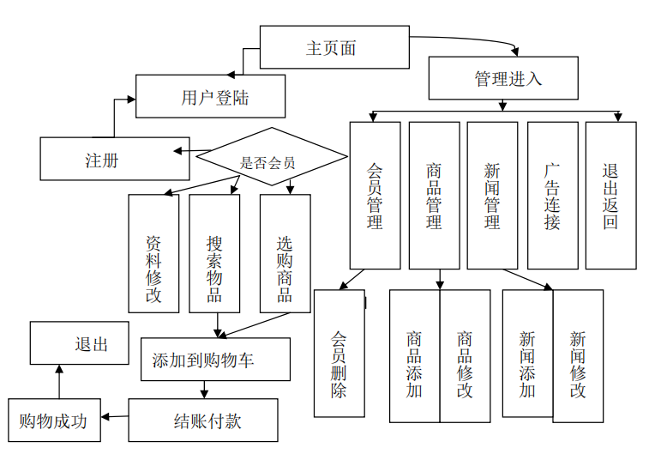
图2.3

2.3.3订单模块
当用户结算的时候，首先判断是否登录，然后判断账号是否已经验证过，然后用户填写收件地址与相关信息，确认之后，创建订单，订单数据存储于数据库，订单转换流程如图2.4所示：
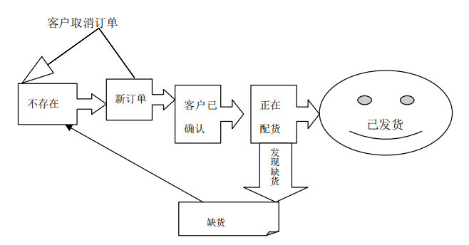
图2.4 订单转换流程图
后台处理订单如下图所示：
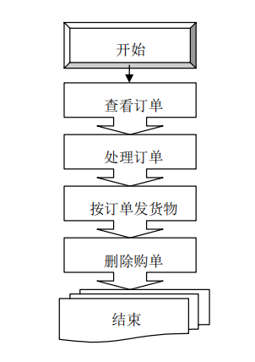
图2.5 后台处理订单流程图

2.3.4网上购物商城的常见威胁和解决方案
首先利用常见威胁列表检查网上购物商城系统,系统的威胁多数如下表所示,注意检查输入输出边界和信任域的安全边界;然后使用问题驱动法,进一步确认相关威胁和攻击。经确认,针对该网上购物商城系统的安全威胁包括:用户使用弱密码；对失败登录的账户未锁定； 使用未经验证的输入生成 SQL 查询；以明文在数据库中保存密码:；以明文在网络上传递密码； 使用的输人验证不力且未对输出进行编码,从而导致注入 XSS；会话周期过长,直接传输身份验证 Cookie；未保护日志和审核数据文件,遗漏对应用程序重要操作的审计；对输入至服务器上的数据验证不彻底代码中的异常处理不完整。
威胁缓解措施 | 安全威胁
输入验证 | 缓冲区溢出、SQL注入、XSS
认证 | 网络窃听、暴力攻击、字典攻击、Cookie 重播、凭证偷窃
授权 | 泄露机密数据、篡改数据
配置管理 | 检索配置数据、未授权访问管理界面和配置文件
敏感信息 | 访问敏感数据、网络窃听、算改数据
加密 | 破解算法、破解密钥
参数操纵 | 查询字符串操纵、表单操纵、Cookie 操纵、HTTP 头操纵
异常管理 | 拒绝服务、泄露系统信息
审计和日志 | 用户抵赖操作、掩盖踪迹

2.3.5对常见威胁的缓解策略：
1.SQL注入：通过构造恶意的SQL语句对数据库造成损害。解决方案：使用参数化查询、使用Web应用防火墙等。
2.XSS攻击：通过植入恶意代码，影响网站的正常功能。解决方案：对用户输入数据进行过滤和验证，使用HTTP-only cookie等。
3.CSRF攻击：通过欺骗用户进行恶意操作。解决方案：使用验证令牌、限制请求来源等。
4.DDoS攻击：通过发送大量请求对网站造成拒绝服务。解决方案：使用防御技术，如流量控制、请求限制等。
5.数据泄露：通过网络漏洞或人为失误导致数据泄露。解决方案：加密敏感数据，定期备份数据等。
这些威胁都需要采取一定的预防措施和应急措施来保护网上购物商城的安全。安全性是一个持续不断的过程，需要不断评估和改进安全措施。
- 参考文献
- 许幼鸣，徐铂，赵文耘，钱乐狄，基于设计模式的软件重用[M]，计算机工程，199/3
- 周轶刚，康建初，可复用软件模式[J]，计算机工程与应用，202/27，87-90
- 李成大.软件工程基础[M].北京:电子工业出版社，2003,90-93
- Shaw，M.，Garlan，D.软件体系结构[M].北京:清华大学出版社，1998,60-67
- ]Bruce Eckel*《Thinking in JAVA》,机械工业出版社 2007-06, 34-40
- 教材“思考与实践”题
（ 完成相应章节的全部“思考与实践”题，列出各个问题并回答。）
- 为什么要进行软件安全需求分析？
答：软件安全需求分析是从攻击者的角度分析系统的安全漏洞，定义了系统“不应当”以某种方式处理某功能。软件的安全性需求是软件需求的重要组成部分，与业务功能需求处于同一需求水平，并对业务功能需求具有约束力，可保证需求的完整性和一致性。
- 负责软件安全需求分析的人员有哪些？其各自的职责是什么？
答：软件架构师：根据软件需求进行初步的软件架构设计，包括划分软件的功能模块、确定每个模块的功能和接口、建立模块之间的交互关系以及建立数据模型等；
软件安全分析师：在架构师的帮助下对软件架构进行安全建模，然后检查软件架构是否满足安全需求或安全标准。如果发现不满足，安全分析师将根据分析结果，指导架构师对软件架构进行修改，并在得到修改后的架构设计方案之后重复上述步骤，直至设计的软件架构符合安全需求和标准。
安全专家：需要评估软件的安全威胁和漏洞，并提供相应的解决方案。
- 软件缺陷等级有哪些？
答：缺陷的严重程度，从高到低划分如下：致命、严重、较重、一般、轻微；
缺陷的优先级，从高到低：紧急、正常、不急。
- 如何评估软件的隐私风险级别？
答：隐私影响评级，包括Pl、P2和P3这三个级别，是从隐私的角度评估软件待处理数据的敏感性。在开发一个高隐私风险软件之前必须进行隐私影响评级，以帮助用户根据隐私风险和成本等因素来判断产品是否具有商业价值。
Pl(高隐私风险)。产品、服务、特征或者错误报告等通过实时传输匿名数据来监视用户，更改设置或文件类型关联，或者安装软件。
P2(中隐私风险)。由用户发起的一次性行为影响产品、服务、特征中的隐私信息; 匿名数据传输。
P3(低隐私风险)。特征、产品或服务中没有涉及隐私信息的行为。没有匿名或个人数据传输，没有代替用户更改设宜，且没有安装软件。
- 为什么需要采用基于攻击模式的分析方法？
答：一般的软件需求分析，以用户在理想环境下正确使用软件为前提描述系统的行为，这就意味着对系统的功能理解是建立在系统不会被有意滥用的假设之上的。这种需求分析无法获得与软件安全性相关的需求。软件安全需求分析可采用基于攻击模式的分析方法。攻击模式所针对的问题即为软件攻击者的目标对象，所描述的是攻击者用于破坏软件产品的技术。安全市求分析人员应当以攻击者的角度看待系统，进行威胁分析，从而帮助修复安全漏洞、提高软件的安全性。
- 软件安全架构设计的基本过程是什么？
答：软件安全架构设计通常包括以下两个步骤。
(1)软件架构师根据软件需求进行初步的软件架构设计，包括划分软件的功能模块、确定每个模块的功能和接口、建立模块之间的交互关系以及建立数据模型等。
(2) 软件安全分析师在架构师的帮助下对软件架构进行安全建模，然后检查软件架构是否满足安全需求或安全标准。如果发现不满足，安全分析师将根据分析结果， 指导架构师对软件架构进行修改，并在得到修改后的架构设计方案之后重复步骤(2) ，直至设计的软件架构符合安全需求和标准。
- 什么是最小攻击面原则？试举例说明在软件设计时实现最小攻击面的措施。
答：最小化攻击面就是要关闭无须对外开放的软件端口，从而防范一些潜在的安全问题。在默认情况下，软件应该关闭那些不常用的功能；分离软件的内核代码与用户任务处理代码，分离软件的功能代码与界面代码，目的是将开放给用户的功能代码降到最少，减少攻击者可利用的漏洞。最小化攻击面的措施通常包括减少可默认执行的代码量、限制可访问代码的人员范围、限定可访问代码的人员身份，以及降低执行代码所需的权限。
- 什么是纵深防御原则？试举例说明在软件设计时实现纵深防御的措施。
答：纵深防御(Defense-in-Depth) 原则是指在软件设计中采用多重安全机制(而不是依赖于单一安全机制)的防御技术。单一防御技术即使再强也元法保证100 % 安全，而且当单一防御方法失效时，整个系统就会处于无防御状态，极易被攻击。
措施：
- 边界防御
  - 防火墙。借助硬件或软件，在内部和外部网络环境之间建立的一种保护屏障，用于阻断威胁计算机安全的因素。防火墙会实时拦截不安全的访问请求，只有通过防火墙检测的访问请求才能进入系统的计算机内。
  - 入侵检测系统。通常在已受到防火墙保护的网络中使用，入侵检测系统不是阻止攻击，而是监控系统并标识任何看起来可疑或非法的行为、状态和事件等。
- 监控
监控为系统中发生的任何操作和事件生成日志， 并对日志进行记录和分析，以尽可能地识别攻击事件并做出快速反应。监控日志不仅可以帮助识别攻击行为，而且能在攻击发生之后，帮助分析攻击的细节和过程，进而防范未来的攻击。
- 什么是安全设计模式？简述其中一种安全设计模式。
答：在各种软件的安全设计过程中，存在一些共性的、反复出现的安全问题。而针对这些共性问题，安全软件工程专家总结出了一些经过验证的、可重用的软件安全设计模式。软件设计人员通过使用这些安全设计模式，可以快速地解决同类的软件安全问题，建立具体有效的安全设计方案。
认证器模式：
对访问系统的所有用户进行身份认证，目的是验证试图访问系统的用户是否是其所声称的身份。所用的认证方式包括一次性口令、动态口令、用户+口令认证、证书认证等。
- 什么是威胁建模？有哪些威胁建模方式？
答：威胁建模是识别、分类和分析软件中潜在威胁的一种形式化方法。在软件安全开发的整个生命周期中都可以进行威胁建模，其作用包括: 减少与安全相关的设计缺陷和编码缺陷的数量，降低软件中残留的安全缺陷的严重程度，从而减小软件的安全风险。
微软公司提出的STRIDE 是一种成熟的、得到广泛应用的系统安全威胁建模方法，
对以下六种威胁进行建模: Spoofing(假冒)、Tampering (篡改)、Repudiation (抵赖)、Information Disclosure(信息泄露)、Denial of Service(拒绝服务)和Elevation of Privilege(权限提升)。
攻击树威胁建模是对系统攻击的一种分类建模方法，采用树结构描述攻击逻辑(即攻击系统的各种潜在方法)，使安全分析人员从系统可能遭受攻击的角度思考安全问题，从而确定哪些威胁最有可能以及如何有效地阻止威胁。在攻击树中，根节点代表攻击者的最终攻击目标；叶节点表示具体的攻击事件，即攻击者可能采取的各种攻击手段；中间节点表示要实现最终目标所必须完成的中间步骤(或者子目标)。节点之间的关系可以用关系节点，即与节点(AND)和或节点(OR)来表示。
- 对3.3.1节所描述的“短视频社交系统”进行攻击用例建模。
答：
(1)身份验证攻击：
攻击者可能尝试获取其他用户的凭据，以便访问其账户并发布恶意内容。攻击者可能使用各种技术，例如钓鱼邮件或恶意软件来获取用户的凭据。
(2)数据泄露攻击：
攻击者可能尝试利用系统漏洞来获取用户的敏感信息，例如用户名、密码、信用卡信息等。
(3)恶意内容上传：
攻击者可能上传有害内容，例如淫秽内容、暴力内容、仇恨言论等，来干扰系统的正常运作。
(4)网络拒绝服务攻击：
攻击者可能发动分布式拒绝服务攻击，以关闭系统或阻止用户访问该系统。
(5)系统漏洞利用攻击：
攻击者可能尝试利用系统漏洞，例如未经授权的访问、未加密的数据传输、缓冲区溢出等漏洞，来获取用户的敏感信息或干扰系统的正常运作。
(6)跨站脚本攻击：
攻击者可能尝试通过网页注入恶意脚本来窃取用户的信息或获取管理员权限。
(7)恶意广告攻击：
攻击者可能利用广告来传播恶意软件或钓鱼网站，从而获取用户的凭据或敏感信息。
(8)社交工程攻击：
攻击者可能利用社交工程技巧，例如伪装成可信的个人或组织，来获取用户的凭据或敏感信息。
以上是该系统可能面临的一些攻击用例，系统团队需要考虑这些攻击，为系统提供相应的安全措施来减少潜在的风险。
- 阅读下面的案例，试对其中的App（特别是案例所描述的安全漏洞）进行STRIDE威胁建模。
某公司要求员工使用指定地移动办公App进行上下班打卡。此App会检查员工地地理位置，员工必须位于公司附近地一定范围内才能打卡成功。有员工发现此APp存在安全漏洞，于是修改了打卡时App提交给服务器地经纬度数据，使得该员工无论身在何处都能打卡成功。
答：下面是针对该App进行STRIDE威胁建模的示例：
Spoofing(欺骗)：攻击者通过伪装或篡改数据，模拟或冒充员工的身份信息，从而欺骗系统，绕过地理位置检查。
Tampering(篡改)：攻击者篡改App提交给服务器的经纬度数据，从而绕过地理位置检查，成功进行打卡操作。
Repudiation(抵赖)：攻击者可以利用篡改经纬度数据的方式，否认自己并没有进行打卡操作，导致打卡记录不准确。
Information Disclosure(信息泄露)：如果经纬度数据未加密传输，攻击者可以通过窃听网络流量来获取该信息，从而获取员工位置信息。
Denial of Service(拒绝服务)：攻击者可能会通过提交大量虚假的经纬度数据，使服务器因处理过多的请求而崩溃，导致无法正常使用该App进行打卡操作。
Elevation of Privilege(提权攻击)：攻击者通过篡改经纬度数据成功打卡后，可能会进一步尝试获取更高的权限或篡改系统其他数据。
13. 试对上面案例中的App（特别是案例所描述的安全漏洞）建立攻击树模型。
答：
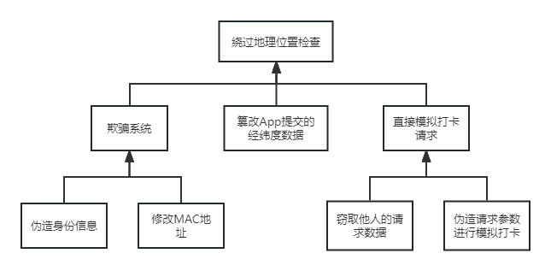
- 自行设计“思考与实践”题
（自行设计2个理论问题和1个实践性问题，列出各个问题并给出参考答案。）
理论问题1：
什么是软件安全需求分析？它的作用是什么？列举一些常用的安全需求分析方法。
参考答案：
软件安全需求分析是在软件开发过程中对安全需求进行识别、描述、分析、规划、管理、控制的过程。其作用是在软件开发的早期阶段确定软件安全需求，为后续的安全设计、实现、测试、评估提供依据和保障。
常用的安全需求分析方法包括：
1.威胁建模：通过分析可能存在的威胁和漏洞来确定系统的安全需求。
2.风险分析：识别并评估系统中存在的风险，并制定相应的安全需求和控制措施。
3.安全特性列表：将系统中需要满足的安全特性列出来，并给出相应的实现要求。
4.安全质量属性分析：从安全的角度对系统进行分析，以确定满足特定质量属性的安全需求。
理论问题2：
请简要描述软件安全需求分析的方法。
参考答案：软件安全需求分析的方法包括以下几步：
1.识别业务需求：确定系统的安全需求。
2.分析威胁：识别可能的攻击方式和威胁。
3.确定安全需求：根据业务需求和威胁识别出的安全需求。
4.评估安全需求：评估安全需求的合理性和完整性
实践性问题：
某个银行开发了一个手机银行应用，请描述如何使用安全设计模式保护用户的财务信息安全。
参考答案：使用安全设计模式保护用户财务信息安全的步骤如下：
1.选择安全设计模式：选择适用于银行领域的安全设计模式，如数据加密模式。
2.了解模式：学习和理解数据加密模式的原理和结构。
3.应用模式：在手机银行应用中应用数据加密模式，加密用户的财务信息。
4.测试和评估：对应用了数据加密模式的手机银行应用进行测试和评估，确保其符合安全要求。

